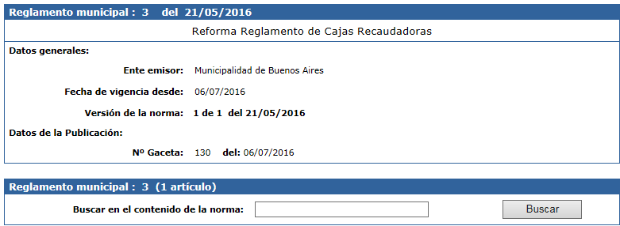

Reforma Reglamento de Cajas Recaudadoras
MUNICIPALIDAD DE BUENOS AIRES

Transcribo acuerdo de la Corporación Municipal de Buenos Aires, de sesión ordinaria 3 2016, celebrada el día 21 de mayo del año en curso, que en letra dice:

Se acuerda: Aumentar el fondo de cajas recaudadoras en un monto de ¢700.000,00.

Quedando según se detalla

 | Fondo actual | Aumento | Nuevo fondo de cajas  recaudadoras
Caja N° 1 | ¢150,000,00 | ¢350,000,00 | ¢500,000,00
Caja N° 2 | ¢150,000,00 | ¢350,000,00 | ¢500,000,00

Publíquese en el Diario Oficial La Gaceta la actualización del párrafo primero del artículo N° 19 del Reglamento de Cajas Recaudadoras.

Acuerdo unánime y definitivamente aprobado.

Buenos Aires, 24 de mayo de 2016

Fecha de generación: 25/04/2017 10:39:08 a.m.

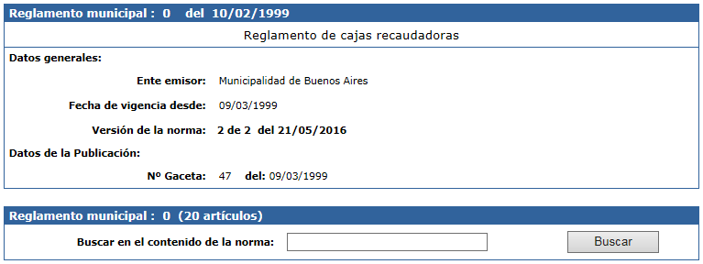
Reglamento de cajas recaudadoras

MUNICIPALIDAD DE BUENOS AIRES

REGLAMENTO DE CAJAS RECAUDADORAS

CAPITULO I
Disposiciones generales

Artículo 1°-La Municipalidad de Buenos Aires, con base en lo dispuesto en el artículo 108 del Código Municipal establece el presente Reglamento de Cajas Recaudadoras, con el objeto de ordenar las funciones y responsabilidades de los funcionarios relacionados con la operación de las Cajas Recaudadoras, buscando con ello un eficiente funcionamiento, en beneficio de la Municipalidad y de los contribuyentes, manteniendo un adecuado control interno.

Dado el gran crecimiento registrado por la Municipalidad en cuanto al número de contribuyentes y la necesidad de brindar un servicio al contribuyente, caracterizado por la agilidad, eficiencia y eficacia, se establece el funcionamiento de dos cajas recaudadoras, tantas como se requiera para garantizar niveles de atención adecuados a los contribuyentes y la posibilidad de recursos lo permita.

Artículo 2°-Para los efectos del presente Reglamento se entenderá por:

a) Municipalidad: La Municipalidad de Buenos Aires.

b) Funcionario Asignado: Funcionario municipal que desempeña la función de facturación y recaudación de tributos municipales.

c) Contribuyente: Persona que, en nombre propio, en representación legal o a solicitud de otra persona, acuda a las cajas recaudadoras de la Municipalidad para solicitar información o cancelar alguna suma.

CAPITULO II
Del funcionamiento

Artículo 3°-La labor de atención a los contribuyentes para el cobro de los diversos tributos estará a cargo, en forma compartida, de las Unidades Administrativas de Contabilidad y Tesorería, ambas pertenecientes al Área Administrativa-Financiera.

Artículo 4°-Para lograr una adecuada atención se integran bajo uno solo, los procesos de facturación y cobro de tributo, que anteriormente eran realizados por dos funcionarios distintos, eliminándose de esta forma la obligación para el contribuyente de realizar dos filas, lo cual no implica un detrimento para el adecuado control interno, el que deberá ser garantizado mediante establecimiento, por parte de la Administración, del Manual de Procedimientos correspondiente y los controles supletorios que estime convenientes.

Artículo 5°-En el desempeño de sus funciones los funcionarios asignados tendrán una subordinación compartida, pues para todos los efectos relacionados con: manejo de los valores, medidas de seguridad, entrega de cierres diarios, verificación de arqueos, dotación de menudo para operar y otros similares, dependerán del Tesorero Municipal, en tanto para los otros aspectos: manejo de codificaciones de ingresos, aspectos relacionados con la atención de los contribuyentes, aspectos de forma y fondo en la confección de los comprobantes de pago, etc., dependerán de la Contadora Municipal. Esta división de autoridad se hace atendiendo aspectos como: ubicación física del área de cajas, facilidad para que los funcionarios asignados realicen otras funciones complementarias.

Artículo 6°-El funcionario asignado deberá atender al contribuyente dentro de los parámetros de respeto, dedicación, y diligencia requeridos a efecto de lograr como producto final de su participación el proceso de ingreso y el mayor grado de satisfacción en el contribuyente por la atención recibida.

Artículo 7°-El funcionario asignado tendrá acceso al sistema computarizado de atención a contribuyentes, a los niveles de consulta y facturación de tributos, así como la desfacturación o reversión de comprobantes de pago anulados.

Artículo 8°-El funcionario asignado consultará las cuentas y emitirá los comprobantes de pago correspondiente, en dos tantos. El original lo entregará al contribuyente debidamente firmado y sellado, una vez que haya recibido el dinero, la copia la conservará para efectos de realizar el cierre de la caja.

Artículo 9°-Para el adecuado desempeño de sus labores el funcionario asignado contará con una gaveta provista de divisiones o aparte para mantener clasificado el dinero, la cual deberá tener llavín. Además dispondrá de una caja de seguridad (caja fuerte) y cualquier otro equipo indispensable para que pueda realizar su función en forma cómoda y segura.

Artículo 10.-EI funcionario asignado deberá mantener todos los valores (fondo de operación, ingreso u otros autorizados), dentro de su área de trabajo y no podrá sacarlos sin autorización de sus superiores, salvo para trasladarlos a la Tesorería Municipal, para realización de cierres o arqueos.

Artículo 11.-AI final del día deberá realizar un cierre de operaciones, que consistirá en un recuento del fondo de operación de la caja recaudadora y un conteo de la suma ingresada. La suma ingresada deberá coincidir con la sumatoria de los totales consignados en los comprobantes de ingreso y con el listado diario de recibos cancelados, que emite el sistema de cómputo.

Artículo 12.-Cuando el monto recaudado, en cualquier momento del día supere el 50% del monto asegurado en la póliza de fidelidad correspondiente, el cajero estará en la obligación de hacer entrega parcial de los dineros recaudados a efecto de no mantener altas sumas de dinero en su puesto de trabajo. Para cumplir con lo señalado en el presente artículo, el funcionario asignado dará aviso al Tesorero, quien deberá presentarse al área de cajas y recibir, mediante fórmula diseñada para el efecto, el dinero.

Artículo 13.-Una vez cumplida la labor anterior, envía el duplicado de los comprobantes de ingreso cancelados al Tesorero, junto con la liquidación de Caja. En la Tesorería se revisarán y verificarán los montos de la recaudación y el depósito, anotarán la fecha de cancelación del comprobante de ingreso y procederán a hacer los registros correspondientes en el libro Diario de Caja. Una vez cumplida esta labor, facilita a la Contabilidad la información y comprobantes cancelados y su respectiva nota de crédito, para los registros del caso. La contabilidad hará la anotación de rigor y luego los devolverá a la Tesorería, en donde se archivarán, hasta que sean requeridos por el Archivo Central.

Artículo 14.-Una vez realizado el cierre de las cajas, el Tesorero deberá preparar toda la documentación necesaria para realizar el depósito bancario en la cuenta corriente de la Municipalidad. Dicho depósito deberá ser realizado a más tardar en la mañana del día hábil siguiente.

CAPITULO III
De los funcionarios asignados

Artículo 15.-Cada caja recaudadora estará atendida por un funcionario asignado que realizará labores de facturación y cobro de tributos, el cual deberá recibir el adiestramiento necesario para realizar su labor en forma eficiente.

Deberá contar con una póliza de Fidelidad, otorgada por el Instituto Nacional de Seguros, cuyo monto se fijará de acuerdo con el dinero y los valores que deba custodiar.

Las ausencias deben ser suplidas por un funcionario capacitado para este fin el cual deberá rendir igual garantía.

CAPITULO IV
De los faltantes y los sobrantes

Artículo 16.-Cualquier diferencia entre la suma recaudada y la suma de los comprobantes, deberá cubrirlos el funcionario asignado a más tardar un día hábil después de ocurrido el faltante; si no fuere cubierto en este plazo, incurre en falta grave de acuerdo a lo señalado en el Código Municipal y el Código de Trabajo.

El descubrimiento de faltantes por parte del Tesorero, tendrá que ser notificado al Director Administrativo-Financiero, con copia al Alcalde Municipal y al funcionario asignado, para lo que proceda.

Los sobrantes que se produzcan en los cierres diarios de operaciones de la Caja, deberán ser depositados a favor de la Municipalidad a más tardar el día hábil siguiente de establecido, mediante depósito de dinero en la misma caja, utilizando un comprobante de ingreso.

CAPITULO V
De la ubicación de la caja recaudadora

Artículo 17.-La Caja Recaudadora estará ubicada junto a la oficina de Contabilidad y Tesorería, para facilitar la coordinación. El área de cajas deberá estar separado de las otras oficinas, por una división de al menos un metro de alto, con su correspondiente puerta. El acceso a esa área de cajas será restringido y solamente los funcionarios asignados y sus superiores podrán accesar a ella. Bajo ninguna circunstancia se permitirá el ingreso de personal no autorizado ni de personas ajenas a la institución, tales como vendedores, agentes, notificadores, familiares, etc.

CAPITULO VI
Del ingreso de dinero a la caja recaudadora

Artículo 18.-A la Caja Recaudadora ingresará únicamente dinero en efectivo, salvo cheques por el monto completo que se adeuda, a nombre de la Municipalidad de Buenos Aires. El funcionario asignado deberá anotar al reverso del cheque información relativa a la persona que realiza el pago: nombre, número telefónico y de fax. Además se indicará que la cancelación queda sujeta a tenencia de fondos. El funcionario asignado deberá revisar minuciosamente los cheques, si fueran devueltos por el banco debido a la mala confección, falta de datos o insolvencia de la cuenta, deberá coadyuvar en la solución del caso.

A todo recibo cancelado mediante cheque, debe consignársele la leyenda: "LA CANCELACION DEL PRESENTE RECIBO QUEDA SUJETA A QUE EL CHEQUE SEA PAGADO POR EL BANCO". Se deberá anotar en el Comprobante de Ingreso el número de cheque que lo cancela, igualmente en el cheque deberá anotar el número del recibo que paga. La omisión de esta información hará responsable al funcionario asignado por el monto del comprobante, en caso de que el cheque fuera devuelto por el Banco debido a falta de fondos.

CAPITULO VII
Disposiciones varias

Artículo 19.- Aumentar el fondo de cajas recaudadoras en un monto de ¢ 700.000,00.

Quedando según se detalla

 | Fondo actual | Aumento | Nuevo fondo de cajas  recaudadoras
Caja N° 1 | ¢150,000,00 | ¢350,000,00 | ¢500,000,00
Caja N° 2 | ¢150,000,00 | ¢350,000,00 | ¢500,000,00

(Así reformado el párrafo primero en sesión N° 3 del 21 de mayo de 2016)

Para un aprovechamiento más eficiente de los recursos humanos y tecnológicos, así como una atención más ágil y completa al contribuyente, los funcionarios asignados podrán confeccionar y emitir las certificaciones sobre deudas por tributos municipales, señaladas en el artículo 85 del Código Municipal, así como las que el contribuyente solicite para otros efectos, excepto aquellas que se requieran para ejercer el cobro judicial de un tributo municipal.

Artículo 20.-EI incumplimiento a lo previsto en el presente Reglamento será sancionado de acuerdo a lo previsto en el artículo 149 del Código Municipal vigente. Cuando la falta cometida contemple la detección de faltantes de dinero, funcionario asignado deberá además reintegrar la suma faltante.

Rige a partir de su publicación en el Diario Oficial.

Buenos Aires, 10 de febrero de 1999.

Fecha de generación: 25/04/2017 10:41:00 a.m.

